Міністерство освіти і науки України

НАЦІОНАЛЬНИЙ ТЕХНІЧНИЙ УНІВЕРСИТЕТ УКРАЇНИ

«КИЇВСЬКИЙ ПОЛІТЕХНІЧНИЙ ІНСТИТУТ

ІМЕНІ ІГОРЯ СІКОРСЬКОГО»

Факультет прикладної математики

Кафедра прикладної математики

ЗВІТ

ПРО ВИКОНАННЯ ІIІ ЕТАПУ КУРСОВОЇ РОБОТИ

з дисципліни “Бази даних та інформаційні системи”

на тему: Написання колоквіуму

Студента ІV курсу , групи КМ-31

напряму підготовки 6.040301 – прикладна математика

ТЯГУНА О. В.

Викладач

ТЕРЕЩЕНКО І.О.

Київ 2016

ЗМІСТ

ВСТУП 3

1 ОПИС ЗАВДАННЯ 4

2 ПОРЯДОК ВЗАЄМОДІЇ МІЖ ОБ’ЄКТАМИ ДІАГРАМИ 5

ВИСНОВКИ 7

ДОДАТОК A 8

# ВСТУП

В рамках даного етапу виконання курсової роботи необхідно створити Sequence diagram для кожного виду користувачів, визначених в попередньому етапі.

# 1 ОПИС ЗАВДАННЯ

Створити sequence diagram для наступних типів користувачів:

a) авторизований користувач;

1) студент;

2) викладач;

# 2 ПОРЯДОК ВЗАЄМОДІЇ МІЖ ОБ’ЄКТАМИ ДІАГРАМИ

Для користувача Student було виділено наступні процеси:

1. Authorization;
2. Validation;
3. Messaging;
4. Work with tasks.

При вході в систему користувач Student надсилає запит процесу Authorization з параметрами Login і Password, які потім передаються процесу Validation, який звіряє їх із наявними у базі даних даними. В разі успішної звірки даних, процес Validation надсилає підтвердження процесу Authorization, який повідомляє про успіх користувача Student.

У рамках роботи з процесом Messaging користувач Student може виконувати наступні дії: надсилання, читання та видалення повідомлень.

У рамках роботи з процесом Work with tasks користувач має спочатку вибрати певне завдання, а потім відправити свою відповідь.

Для користувача Lector було виділено наступні процеси

1. Authorization;
2. Validation;
3. Messaging;
4. Work with colloquiums;
5. Work with students.

При вході в систему користувач Lector надсилає запит процесу Authorization з параметрами Login і Password, які потім передаються процесу Validation, який звіряє їх із наявними у базі даних даними. В разі успішної звірки даних, процес Validation надсилає підтвердження процесу Authorization, який повідомляє про успіх користувача Lector.

У рамках роботи з процесом Messaging користувач Lector може виконувати наступні дії: надсилання, читання та видалення повідомлень.

У рамках роботи з процесом Work with colloquiums користувач Lector має змогу продивлятися, додавати чи видаляти колоквіуми.

У рамках роботи з процесом Work with students користувач Lector має змогу передивитися список студентів, передивитися відповідь студента та поставити за неї оцінку.

# ВИСНОВКИ

Результатом виконання даного етапу являються готові sequence для усіх типів користувачів. Їх графічне зображення наведене у додатку А. З них видно, що усі типи користувачів мають спочатку авторизуватися, а лише після цього починають взаємодію між собою або із системою.

# ДОДАТОК A

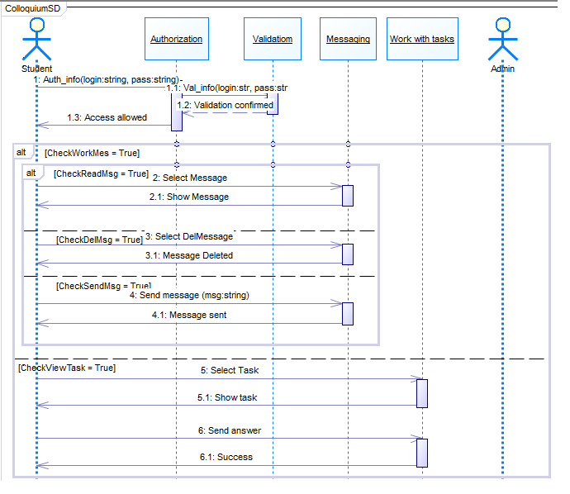

Рисунок A1 – Sequence diagram для користувача Student

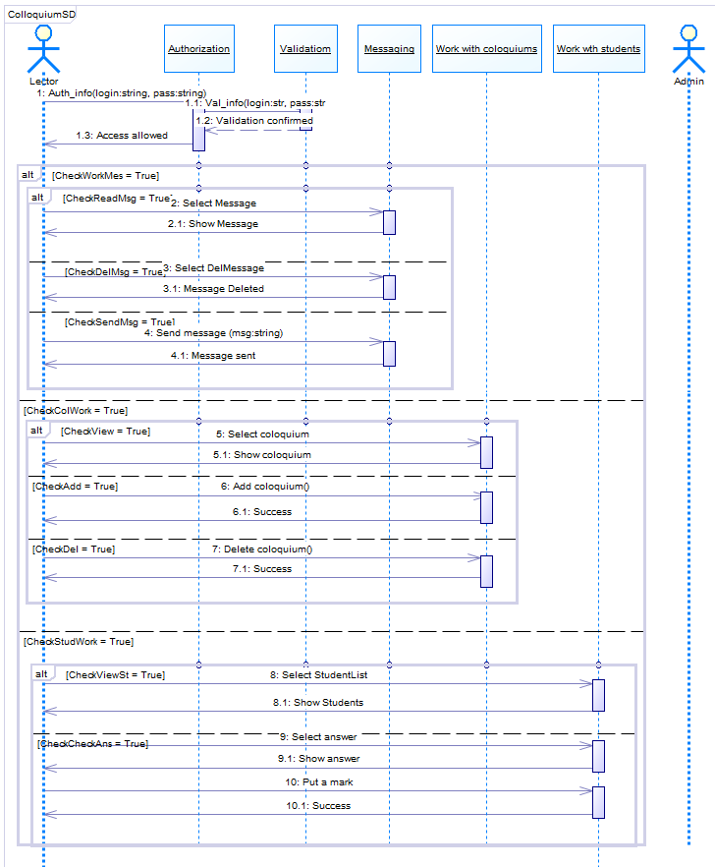

Рисунок A2 – Sequence diagram для користувача Lector